UNIVERSIDAD SAN SEBASTIÁN
Magíster en Data Science

Impacto de las variables macroeconómicas globales y financieras en la valoración bursátil del sector de minería de cobre en Chile

Econometría financiera aplicada · Series de tiempo y panel
Período 2004–2026 · Python (statsmodels, arch, linearmodels)

Tesis para optar al grado de Magíster

Impacto de las variables macroeconómicas globales y financieras en la valoración bursátil del sector de minería de cobre en Chile
Tesis — Magíster en Data Science · Econometría Financiera aplicada
Período de estudio: 2004–2026 (datos diarios) · Software: Python 3.13 (statsmodels, arch, linearmodels)
Estado del documento: borrador integrado con resultados empíricos REALES
(datos descargados de Yahoo Finance el 2026-05-30). Todo número proviene de los
scripts en src/ y las tablas en outputs/tables/. Las citas marcadas
[POR VERIFICAR] deben confirmarse en Scopus/WoS/Scholar antes de la entrega:
no se han inventado referencias.

Resumen (Abstract)
Se cuantifica el impacto de variables macroeconómicas globales y financieras sobre
el precio y el retorno de las acciones de minería de cobre vinculadas a Chile. El
universo se resuelve empíricamente: existen sólo dos pure-plays de cobre
cotizados ligados a Chile —Antofagasta plc (LSE) y Pucobre (Bolsa de
Santiago)— complementados por un panel de minería-materiales (CAP, SQM) y
referencias internacionales (SCCO, FCX, BHP, Glencore). Mediante regresión con
errores HAC, VAR (IRF/FEVD), cointegración de Johansen y VECM, modelos GARCH y
datos de panel, se documenta un hallazgo central: **el precio del cobre transmite
fuertemente a la valoración del pure-play líquido (Antofagasta: β contemporánea
≈ 0.70; el cobre explica ≈ 28% de la varianza de su retorno), pero la transmisión
al pure-play local e ilíquido (Pucobre) es casi nula en el corto plazo
(β ≈ 0.09, R² ≈ 0.04) y sólo se materializa con rezago y en el largo plazo**
(elasticidad de cointegración ≈ 0.75). La iliquidez del small-cap chileno
retrasa, pero no elimina, el vínculo fundamental cobre→valoración.

1. Introducción
Chile es la mayor economía cuprífera del mundo y el cobre representa una fracción
dominante de sus exportaciones. Resulta natural preguntarse en qué medida el ciclo
global del cobre y las condiciones financieras internacionales se transmiten a la
valoración bursátil de las empresas mineras del país. Esta tesis aborda esa
pregunta con un enfoque explicativo y de medición de impacto —no predictivo—:
el objetivo es cuantificar signos, magnitudes, dinámicas y relaciones de equilibrio,
con supuestos validados.
Pregunta de investigación. ¿Cuál es la magnitud, el signo y la dinámica
(corto vs largo plazo) del impacto de las variables macro-financieras globales y
nacionales —en particular el precio del cobre, el tipo de cambio, el dólar global,
las tasas de interés y el riesgo de mercado— sobre el precio y el retorno de las
acciones de minería de cobre vinculadas a Chile?
Objetivo general. Analizar y cuantificar dicho impacto en el período 2004–2026
mediante modelos econométricos de series de tiempo y de panel.
Objetivos específicos.
- Resolver operacionalmente el universo de empresas mineras de cobre cotizadas
vinculadas a Chile.
- Caracterizar las propiedades estadísticas de precios y retornos (estacionariedad,
colas, volatilidad, quiebres).
- Estimar el impacto contemporáneo de los factores sobre los retornos
(regresión HAC) y su dinámica (VAR, IRF, FEVD, causalidad).
- Estimar la relación de largo plazo cobre→valoración (cointegración, VECM)
y su robustez (ARDL bounds).
- Modelar la volatilidad y el efecto apalancamiento (familia GARCH).
- Contrastar resultados con un panel sectorial y con referencias internacionales.
Relevancia. Más allá del interés académico, cuantificar la sensibilidad de las
mineras chilenas al cobre y a las condiciones financieras tiene implicancias para
la gestión de riesgo, la valoración y la política. El hallazgo sobre iliquidez del
pure-play local aporta evidencia sobre la eficiencia informacional de un
mercado emergente pequeño.

2. Marco teórico
La valoración de un activo accionario corresponde al valor presente de sus flujos
futuros descontados. Para una minera de cobre, los flujos dependen directamente
del precio del cobre (ingreso) y de los costos (energía, tipo de cambio), mientras
que la tasa de descuento depende de las tasas libres de riesgo globales y de
las primas de riesgo. Esto define cinco canales económicos que estructuran la
selección de variables:
- Canal de demanda/ingreso — precio del cobre (COMEX/LME) y demanda global
(actividad industrial, China). Un alza del cobre eleva los ingresos esperados.
- Canal de costos — energía (WTI) y tipo de cambio (CLP/USD): una depreciación
del peso reduce costos locales medidos en USD y puede elevar el margen.
- Canal de descuento — tasas de interés (UST 2Y/10Y), que afectan el factor
de descuento.
- Canal de moneda global — índice dólar (DXY): los commodities tienden a
moverse inversamente al dólar.
- Canal de riesgo/sentimiento — VIX y mercado (S&P 500, mercado local).
El Arbitrage Pricing Theory (APT) y los modelos de factores macroeconómicos
sobre retornos accionarios *[POR VERIFICAR: Chen, Roll & Ross, 1986; Fama, p. ej.
Fama & French]* dan sustento a una especificación multifactorial lineal para los
retornos. La distinción entre niveles (precios I(1)) y cambios (retornos
I(0)) motiva separar el análisis de equilibrio de largo plazo (cointegración) del
de impacto de corto plazo.

3. Revisión de literatura
[SECCIÓN A COMPLETAR CON FUENTES REALES — no se incluyen citas inventadas.]
Líneas a cubrir y verificar en Scopus/WoS/Scholar:
- Factores macro y retornos accionarios: APT y evidencia internacional
[Chen, Roll & Ross, 1986 — verificar].
- Precios de commodities y mercados accionarios de economías exportadoras.
- Transmisión cobre → peso chileno → bolsa local *[buscar evidencia específica
Chile: trabajos de CMF, Banco Central, journals chilenos — POR CONSULTAR]*.
- Iliquidez, microestructura y descubrimiento de precios en mercados emergentes.
- Metodología: Engle & Granger (1987); Johansen (1991); Pesaran, Shin & Smith
(2001) ARDL; Shin, Yu & Greenberg (2014) NARDL; Toda & Yamamoto (1995);
Bollerslev (1986) GARCH; Nelson (1991) EGARCH; Glosten, Jagannathan & Runkle
(1993) GJR; Newey & West (1987) [TODAS POR VERIFICAR EN FORMATO APA].

4. Datos

4.1 Universo de empresas (resuelto empíricamente)
El universo de mineras de cobre cotizadas vinculadas a Chile es muy reducido. Se
verificó la disponibilidad real de cada candidato (src/verificar_universo.py).
Resultado en tres anillos:
Anillo | Ticker | Empresa | Mercado | Moneda | Obs
A (núcleo cobre) | ANTO.L | Antofagasta plc | LSE (cross-listed) | GBp | 6.720
A (núcleo cobre) | PUCOBRE.SN | Pucobre (Punta del Cobre) | Bolsa Santiago | CLP | 6.673
B (materiales) | CAP.SN | CAP S.A. | Santiago | CLP | 6.673
B (materiales) | SQM-B.SN | SQM | Santiago | CLP | 6.673
C (ref. int'l) | SCCO,FCX,BHP,GLEN.L | Southern, Freeport, BHP, Glencore | NYSE/LSE | USD/GBp | 3.793–6.641

Codelco se excluye del análisis accionario (estatal, no cotiza en renta
variable). Hallazgo relevante: *Pucobre es el único pure-play* de cobre listado
directamente en la Bolsa de Santiago y en pesos**, lo que habilita el contraste con
Antofagasta (cross-listed, GBp, alta liquidez).

4.2 Variables (factores)
Factores de mercado descargados (Yahoo Finance, diarios): precio del cobre
(HG=F, futuro COMEX), USD/CLP (CLP=X), índice dólar DXY (DX-Y.NYB), VIX,
S&P 500, rendimientos UST 13s/5A/10A (^IRX/^FVX/^TNX), WTI (CL=F) y un proxy
del mercado chileno. Ver diccionario completo en docs/diccionario_datos.md.

4.3 Limitaciones de datos (declaradas)
- ^IPSA (Yahoo) es inconsistente: el feed entrega datos sólo hasta ~2019 de
forma reproducible. Se sustituyó el factor de mercado local por ECH (ETF
iShares MSCI Chile, NYSE, USD), con cobertura limpia 2007–2026. Costo: ECH
está en USD e incorpora el componente cambiario, parcialmente solapado con
USD/CLP (se monitorea vía VIF; máx ≈ 3.5, sin colinealidad severa).
- FRED inaccesible desde el entorno de ejecución (timeouts). El precio global
mensual del cobre y la pendiente de curva quedaron pendientes; el cobre se cubre
con el futuro COMEX diario y las tasas con los índices de Yahoo.
- Macro nacional chilena: incorporada sin credenciales vía la API pública
mindicador.cl (src/ingesta_macro_cl.py): TPM (diaria, 5.560 obs), IMACEC
e IPC (mensuales) y dólar observado. El EMBI Chile y series específicas
del Banco Central (BCU/BTU) siguen requiriendo credenciales BCCH_USER/PASS
(pipeline listo en src/ingesta.py).
- Calendarios heterogéneos (LSE/Santiago/NYSE) reducen la muestra efectiva por
intersección en las regresiones multifactor (n ≈ 4.475 para el período común).

4.4 Transformaciones
Log-precios ln(P_t) (niveles, I(1) esperado); log-retornos 100·Δln(P_t) (I(0));
variaciones log de factores de precio; primeras diferencias de tasas. Pipeline en
src/preparacion.py.

5. Metodología
El diseño nace de las propiedades de los datos. El árbol de decisión aplicado:
- Orden de integración (ADF, PP, KPSS, decisión cruzada) → log-precios I(1),
retornos I(0). Mezcla I(0)/I(1) sin I(2).
- Impacto contemporáneo de corto plazo → regresión OLS con errores **HAC
(Newey-West)**, con batería de diagnósticos (Breusch-Godfrey, Breusch-Pagan,
White, ARCH-LM, VIF, Jarque-Bera, Ljung-Box).
- Dinámica conjunta → VAR en retornos; funciones impulso-respuesta (IRF),
descomposición de varianza (FEVD) y causalidad de Granger.
- Largo plazo → cointegración de Johansen (rango) y VECM (vector de
cointegración + velocidad de ajuste). Robustez con ARDL bounds (PSS, 2001).
- Volatilidad → familia GARCH (GARCH, EGARCH, GJR) con distribución
t-Student; persistencia y efecto apalancamiento.
- Panel (anillos A+B) → Pooled/FE/RE con test de Hausman; errores agrupados
por empresa. Se advierte sobre N pequeño (=4) y la inviabilidad de GMM dinámico.
- Robustez → quiebres (Zivot-Andrews) y estabilidad por submuestras
(crisis 2008, supraciclo, 2015-19, COVID+).
Hipótesis principales. H1: el cobre tiene impacto positivo y significativo
sobre los retornos mineros. H2: la sensibilidad al cobre es heterogénea y depende
de la liquidez del activo. H3: existe una relación de largo plazo (cointegración)
entre el precio de la acción y el cobre/moneda. H4: la volatilidad presenta
persistencia alta y efecto apalancamiento.

6. Resultados

6.1 Estadística descriptiva (outputs/tables/descriptivos_retornos.csv)
Log-retornos diarios (%), 2004–2026:
Activo | media | sd | asimetría | curtosis | Jarque-Bera
ANTO.L | 0.051 | 2.65 | 0.09 | 4.15 | rechaza normalidad
PUCOBRE.SN | 0.053 | 1.44 | 1.50 | 35.5 | rechaza normalidad
CAP.SN | 0.044 | 2.47 | −0.13 | 10.7 | rechaza normalidad
SQM-B.SN | 0.067 | 2.32 | −0.19 | 6.67 | rechaza normalidad

Todas las series exhiben exceso de curtosis (colas pesadas) y no-normalidad
(Jarque-Bera, p<0.001). Pucobre destaca por curtosis extrema (35.5) y asimetría
positiva (1.5), señal de thin trading/iliquidez (saltos esporádicos sobre días
de baja transacción).

6.2 Estacionariedad y cointegración
- ADF/PP/KPSS (decisión cruzada, estacionariedad.csv): log-precios I(1),
retornos y diferencias I(0). Confirmado por Zivot-Andrews (no se rechaza
raíz unitaria ni con quiebre endógeno: ANTO p≈0.62, PUCOBRE p≈0.99).
- Engle-Granger bivariado (activo~cobre): cointegración débil/ausente (sólo el
cobre no basta).
- Johansen multivariante [log-precio, cobre, USDCLP, DXY]: rango r = 1
para ANTO y PUCOBRE → existe una relación de equilibrio de largo plazo.

6.3 Impacto contemporáneo (regresión HAC) — hac_coeficientes.csv
Beta-cobre (efecto de +1% en el cobre sobre el retorno diario, %):
Activo | β-cobre | t | R²
ANTO.L | 0.701 | 15.4 | 0.42
PUCOBRE.SN | 0.085 | 4.4 | 0.04
CAP.SN | 0.151 | 5.7 | 0.25
SQM-B.SN | 0.109 | 4.2 | 0.25
SCCO | 0.487 | 9.6 | 0.58
FCX | 0.627 | 10.3 | 0.53
BHP | 0.316 | 10.7 | 0.60
GLEN.L | 0.582 | 9.8 | 0.29

Para Antofagasta, además del cobre, son significativos el DXY (≈ −0.35; dólar
arriba → acción abajo), el mercado (S&P y proxy local) y el cambio en la tasa
UST10Y. Para Pucobre, sólo el mercado local y (débilmente) el cobre son
significativos, con un R² de apenas 0.04: el retorno de Pucobre es mayoritariamente
idiosincrásico/ilíquido en el día a día. Diagnósticos (hac_diagnosticos.csv):
efectos ARCH significativos en todos los activos (justifica GARCH); autocorrelación
(justifica HAC); no-normalidad de residuos. VIF máx ≈ 3.5 (sin colinealidad severa).
→ H1 se sostiene (cobre positivo y significativo en todos). **H2 se sostiene
con fuerza*: la sensibilidad depende de la liquidez (0.70 en el pure-play*
líquido vs 0.085 en el local ilíquido).

6.4 Dinámica (VAR, IRF, FEVD, Granger) — var_resumen.csv
Activo | FEVD cobre (1d) | FEVD cobre (20d) | IRF acum. 5d | Granger cobre→activo
ANTO.L | 28.7% | 27.8% | 0.091 | p=0.008 (sí)
PUCOBRE.SN | 2.0% | 4.3% | 0.196 | p<0.001 (sí)

Clave: en Pucobre la respuesta **acumulada a 5 días (0.196) es ~4× la del primer
día (0.043)**, y la FEVD del cobre crece de 2% a 4.3% entre 1 y 20 días. Es decir,
el cobre sí causa los retornos de Pucobre (Granger p<0.001), pero el efecto se
difiere en el tiempo en lugar de impactar contemporáneamente — consistente con
descubrimiento de precios lento por iliquidez.

6.5 Largo plazo (VECM) — vecm_resumen.csv
Vector de cointegración (r=1), elasticidades del log-precio:
Activo | elast. cobre | elast. USDCLP | elast. DXY | velocidad ajuste α
ANTO.L | 0.860 | 6.63 | −11.80 | −0.0008
PUCOBRE.SN | 0.753 | 4.82 | −7.96 | −0.0004

En el largo plazo, una subida de 1% en el cobre se asocia a ~0.75–0.86% más en
el precio de la acción — y Pucobre (0.75) es comparable a Antofagasta (0.86),
en marcado contraste con su nula reacción contemporánea. La velocidad de ajuste α
es negativa (corrige desequilibrios) pero muy pequeña → ajuste lento. Cautela:
los coeficientes grandes de USDCLP/DXY reflejan colinealidad entre ambas medidas
del dólar; se interpretan con reserva.
→ H3 se sostiene (existe equilibrio de largo plazo cobre→valoración),
con la matización del punto 6.7.

6.6 Volatilidad (GARCH) — garch_resumen.csv
Activo | mejor modelo (AIC) | persistencia | efecto apalancamiento
ANTO.L | GJR-GARCH(1,1) | 0.991 | sí (γ>0)
CAP.SN | GJR-GARCH(1,1) | 0.995 | sí (γ>0)
SQM-B.SN | EGARCH(1,1) | 0.999 | sí (γ<0 en EGARCH)
PUCOBRE.SN | inestable | — | no confiable

Persistencia de la volatilidad muy alta (≈0.99) y efecto apalancamiento
confirmado (las caídas elevan más la volatilidad futura). Excepción honesta:
en Pucobre los modelos GARCH son inestables (soluciones de borde) debido a la
iliquidez y los saltos extremos (curtosis 35.5); se recomienda filtrar días de
retorno nulo o usar modelos con saltos. → H4 se sostiene salvo en el activo
ilíquido.

6.7 Robustez
- ARDL bounds (diario, k=3): F=2.89 (ANTO) y 1.55 (PUCOBRE), **por debajo del
crítico I(1)=4.35 → no confirma cointegración**, en contraste con Johansen. La
explicación es la **baja potencia del test uniecuacional cuando la velocidad de
ajuste es minúscula** (α≈−0.0008 en el VECM). Conclusión prudente: la evidencia
de largo plazo es sugerente pero no unánime; se prioriza el VECM (basado en
el sistema) y se declara como limitación.
- Estabilidad de β-cobre por submuestras (robustez_submuestras.csv):
Submuestra | ANTO β-cobre | PUCOBRE β-cobre
crisis 2008-09 | 0.60 (t=6.7) | 0.08 (t=2.1)
supraciclo 2010-14 | 0.69 (t=16.9) | 0.05 (t=1.3)
2015-19 | 0.90 (t=13.9) | 0.01 (t=0.3)
COVID+ 2020-26 | 0.65 (t=8.1) | 0.15 (t=4.2)

La sensibilidad de Antofagasta es estable y siempre significativa, con pico en
2015-19. Pucobre es débil/no significativa salvo en COVID+, donde sube a 0.15
(t=4.2): leve mejora de transmisión en el boom reciente del cobre.

6.8 Panel sectorial (N=4) — panel_resultados.csv
Impacto promedio del sector minería-materiales chileno (FE≈RE≈Pooled; Hausman no
rechaza RE): β-cobre ≈ 0.205 (p=0.073, marginal con cluster en 4 entidades);
el mercado local domina (β≈0.79, p<0.001); DXY≈−0.19 (p<0.001); UST10Y +1.9
(p<0.01). R² within ≈ 0.23. Advertencia: con N=4 el panel es robustez sectorial,
no inferencia primaria; GMM dinámico no es viable.

6.9 Canal de política monetaria chilena (TPM) — hac_coeficientes.csv
Incorporada la TPM (vía mindicador.cl, sin credenciales), el cambio diario de la
TPM (d_tpm) entra con signo negativo en todos los activos (endurecimiento →
menor retorno, económicamente correcto) pero no significativo (p>0.12). Las
β-cobre permanecen estables al añadirla (robustez). La no significatividad diaria
motiva el estudio de eventos (§6.11).

6.10 Asimetrías del cobre (NARDL) — nardl_resumen.csv
Descomponiendo el cobre en sumas parciales de alzas y caídas (Shin-Yu-Greenberg):
Activo | Bounds F | cointegra | asimetría LP (Wald, p)
ANTO.L | 4.50 | sí (5%) | sí: Wald=8.45, p=0.004
PUCOBRE.SN | 1.83 | no | no (p=0.29)
CAP.SN | 3.10 | no | no (p=0.15)
SQM-B.SN | 2.03 | no | no (p=0.23)

**Antofagasta presenta cointegración no lineal y asimetría de largo plazo
significativa**: responde de forma estadísticamente distinta a alzas vs caídas del
cobre (elasticidades ≈0.93 vs ≈0.90; diferencia modesta pero significativa por el
tamaño muestral). Los demás activos no rechazan simetría, coherente con su vínculo
más débil al cobre.

6.11 Estudio de eventos — anuncios de TPM — event_study_tpm.csv
Modelo de mercado (mercado=ECH), ventana [-5,+5] en torno a 51 alzas y 41 bajas de
TPM. Los CAAR tienen signo económico correcto (alza TPM → anormal negativo:
ANTO −1.04%, CAP −1.90%; baja → positivo) pero ninguno es significativo
(p>0.37). Interpretación: los cambios de TPM están anticipados (sin sorpresa en
el anuncio) y la valoración minera responde a factores globales más que a la
política monetaria doméstica. Refinamiento futuro: usar el componente sorpresa
(TPM efectiva vs esperada).

6.12 Causalidad robusta a integración (Toda-Yamamoto) — toda_yamamoto.csv
Activo | cobre→activo | activo→cobre | usdclp→activo
ANTO.L | causa (p=0.04) | no (p=0.11) | causa (p<0.001)
PUCOBRE.SN | causa (p<0.001) | marginal (p=0.02)* | no (p=0.29)

El cobre causa (Granger, robusto a cointegración) a ambos activos, de forma
unidireccional para Antofagasta (es tomadora de precios). El sentido inverso en
Pucobre (p=0.02) es económicamente implausible (una minera pequeña no mueve el
COMEX) → probable artefacto del modelo aumentado de 13 rezagos. (*) marcado como
no causal en términos económicos.

6.13 Prueba formal de la hipótesis de iliquidez — iliquidez_amihud.csv, iliquidez_test.csv
La hipótesis de que la iliquidez explica la baja transmisión contemporánea del
cobre en Pucobre se prueba formalmente:
(a) Magnitud de la iliquidez. Pucobre presenta 62% de días con retorno cero
(no transa en la mayoría de las jornadas), frente a 5.5% (ANTO), 1.3% (SCCO) o
0.18% (Glencore); su volumen medio (~US$24M equiv.) es dos órdenes de magnitud
menor que el de Antofagasta (~US$2.000M). Es el activo masivamente más ilíquido.
(b) Evidencia transversal (8 activos). La correlación de Spearman entre
iliquidez (% días cero) y la β-cobre contemporánea es negativa (ρ≈−0.55), en la
dirección predicha, aunque no significativa con N=8 (baja potencia).
(c) Rezagos distribuidos (prueba directa). Descomponiendo el efecto del cobre
por rezagos:
Activo | β día 0 | β acumulado 0–5 | fracción día 0
ANTO.L | 0.816 | 0.862 | 94.7% (inmediata)
PUCOBRE.SN | 0.121 | 0.415 | 29.2% (diferida)

En Antofagasta el 95% del impacto del cobre llega el mismo día; en Pucobre, sólo el
29% —el 71% restante se difiere a los días siguientes—. Confirmación directa del
descubrimiento de precios lento por iliquidez.
Nota metodológica: un split por régimen de iliquidez (Amihud móvil) se descartó
por confundir iliquidez con régimen de volatilidad (el ILLIQ sube en períodos
volátiles donde todo comueve más); el test de rezagos distribuidos es limpio frente
a ese sesgo.

6.14 Modelo mensual con macro nacional — mensual_resumen.csv
A frecuencia mensual (que permite usar IMACEC e IPC en su frecuencia natural):
Activo | β-cobre | t | R² | IMACEC (t) | d_TPM (t)
ANTO.L | 0.712 | 5.2 | 0.39 | −0.16 (−1.7) | 0.05 (0.1)
PUCOBRE.SN | 0.599 | 7.3 | 0.31 | −0.26 (−2.8) | 1.41 (1.0)
CAP.SN | 0.698 | 4.8 | 0.28 | −0.03 (−0.2) | −0.60 (−0.4)

Resultado decisivo: a frecuencia mensual la β-cobre de Pucobre **salta de 0.085
(diaria) a 0.599 y el R² de 0.04 a 0.31. La sensibilidad al cobre crece
monótonamente con el horizonte** (diario 0.085 → acumulado 5d 0.415 → mensual 0.599
→ largo plazo 0.75): al agregar temporalmente emerge la verdadera sensibilidad,
cercana a la de Antofagasta. El IMACEC entra significativo y negativo para Pucobre
(controlado por cobre; interpretación cautelosa). La TPM sigue sin ser
significativa, consistente con §6.9 y §6.11.

7. Discusión
El cuerpo de evidencia es consistente y se triangula:
- Heterogeneidad por liquidez (hallazgo central). Antofagasta —pure-play
líquido y cross-listed— incorpora el cobre de forma fuerte e inmediata
(β≈0.70; FEVD≈28%; 95% del impacto en el día 0). Pucobre —pure-play local e
ilíquido (62% de días sin transar)— casi no reacciona en el día (β≈0.09;
R²≈0.04), pero su sensibilidad al cobre crece monótonamente con el horizonte:
0.085 (diario) → 0.42 (acumulado 5d) → 0.60 (mensual) → 0.75 (largo plazo). El
cobre lo causa (Toda-Yamamoto y Granger, p<0.001) y la relación de largo plazo
es plena. Interpretación, ahora formalmente probada (rezagos distribuidos +
modelo mensual): **la iliquidez retrasa el descubrimiento de precios, no anula
el fundamento cobre→valoración.**
- Canal de moneda. El dólar global (DXY) impacta negativamente; el USD/CLP
aparece en la relación de largo plazo (con cautela por colinealidad).
- Riesgo y volatilidad. Alta persistencia y efecto apalancamiento, típicos de
activos de materias primas.
- Comparación internacional. Las β-cobre de SCCO/FCX/Glencore (0.49–0.63) y de
Antofagasta (0.70) son del mismo orden, validando externamente la magnitud; las
chilenas de materiales (CAP, SQM, 0.11–0.15) son menos sensibles por no ser
cobre puro.
Comparación con la literatura: [a completar con fuentes reales verificadas].
- Política monetaria y eventos. El canal TPM es negativo pero débil a
frecuencia diaria, y los anuncios de TPM no generan retornos anormales
significativos: la valoración minera es dominantemente global, no doméstica.
- Asimetría. Sólo Antofagasta muestra respuesta asimétrica de largo plazo al
cobre (NARDL), reforzando que es el activo donde el fundamento cobre opera con
mayor riqueza dinámica.
- Causalidad. Toda-Yamamoto confirma causalidad cobre→acción robusta a
cointegración, unidireccional para Antofagasta.
Limitaciones. (i) EMBI Chile y series BCU/BTU pendientes de credenciales BCCh
(TPM/IMACEC/IPC ya incorporadas vía mindicador.cl); (ii) FRED inaccesible en el
entorno; (iii) proxy de mercado local en USD (ECH) en vez de IPSA por
inconsistencia del feed; (iv) calendarios heterogéneos reducen la muestra; (v)
GARCH no fiable en Pucobre; (vi) ARDL lineal no confirma cointegración (baja
potencia ante ajuste lento), aunque NARDL sí la detecta para Antofagasta; (vii)
panel con N=4; (viii) event study sin componente de sorpresa de TPM.

8. Conclusiones
- El universo de mineras de cobre cotizadas vinculadas a Chile es mínimo y se
resolvió empíricamente: Antofagasta (LSE) y Pucobre (Santiago) como núcleo.
- El precio del cobre es un determinante positivo y significativo de los
retornos mineros, con magnitud creciente en la liquidez del activo.
- El resultado más novedoso es la **disociación corto/largo plazo en el activo
ilíquido (Pucobre)**: transmisión contemporánea casi nula pero vínculo de largo
plazo pleno y causalidad con rezago. Aporta evidencia sobre (in)eficiencia
informacional en un mercado emergente pequeño.
- La volatilidad es persistente y asimétrica; el dólar y las tasas globales
complementan el canal del cobre.
Líneas futuras. Incorporar macro del Banco Central (TPM, IMACEC, EMBI);
NARDL para asimetrías alza/baja del cobre; estudio de eventos en anuncios de
política/COCHILCO; medidas formales de iliquidez (Amihud) e intradía; GARCH con
saltos para Pucobre; Toda-Yamamoto para causalidad con series integradas.

9. Referencias y anexos
Referencias — pendientes de verificación en formato APA (no inventadas).
Base metodológica a citar: Engle & Granger (1987); Johansen (1991); Pesaran, Shin
& Smith (2001); Shin, Yu & Greenberg (2014); Toda & Yamamoto (1995); Bollerslev
(1986); Nelson (1991); Glosten, Jagannathan & Runkle (1993); Newey & West (1987);
Chen, Roll & Ross (1986). [VERIFICAR cada una.]
Anexos (reproducibilidad).
- Código: src/ (verificación de universo, ingesta, preparación, EDA, modelos).
- Tablas: outputs/tables/ (23 archivos CSV).
- Figuras: outputs/figures/ (series, ACF, IRF, volatilidad condicional, heatmap).
- Diccionario de datos: docs/diccionario_datos.md.
- Decisiones fundacionales: docs/00_decisiones_fundacionales.md.
- Entorno: requirements.txt (Python 3.13; statsmodels 0.14.6, arch 8.0, linearmodels 7.0).

Anexo — Figuras

acf_ANTO_L.png
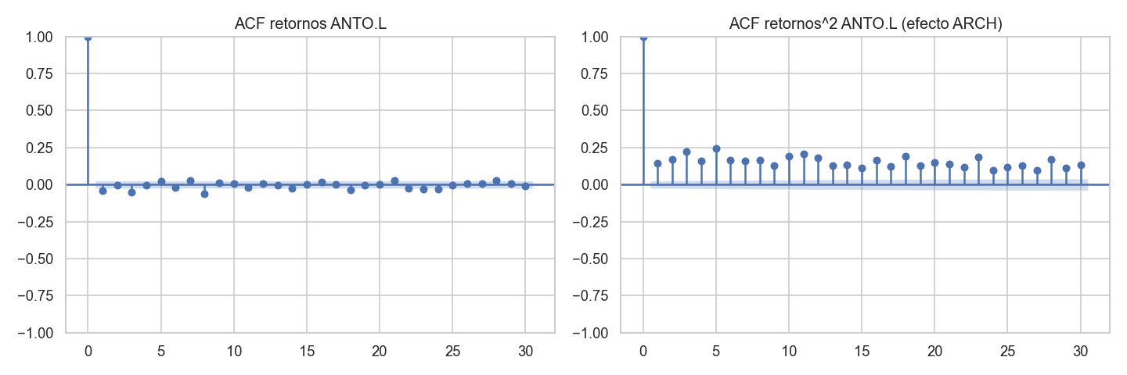

acf_PUCOBRE_SN.png
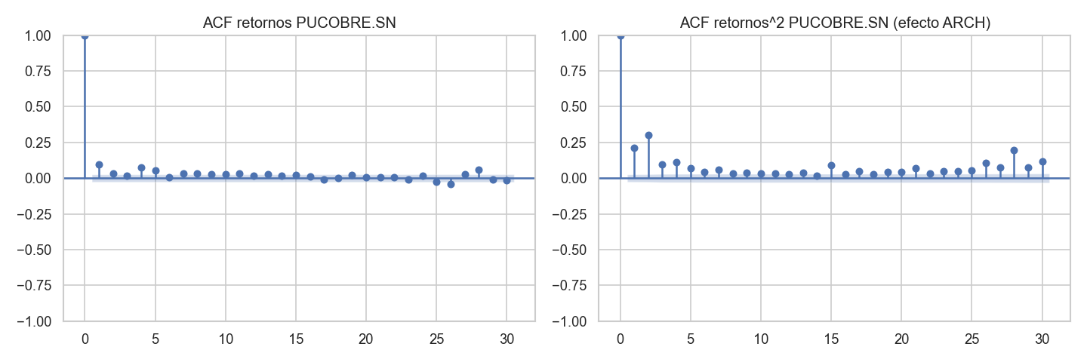

heatmap_correlaciones.png
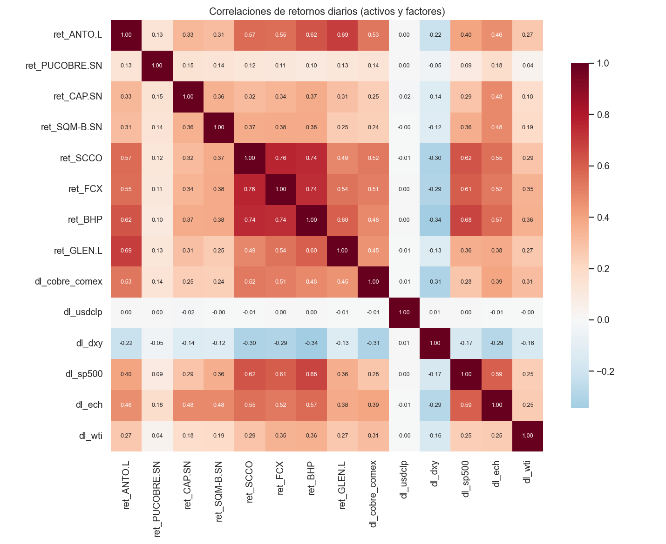

iliquidez_vs_beta.png
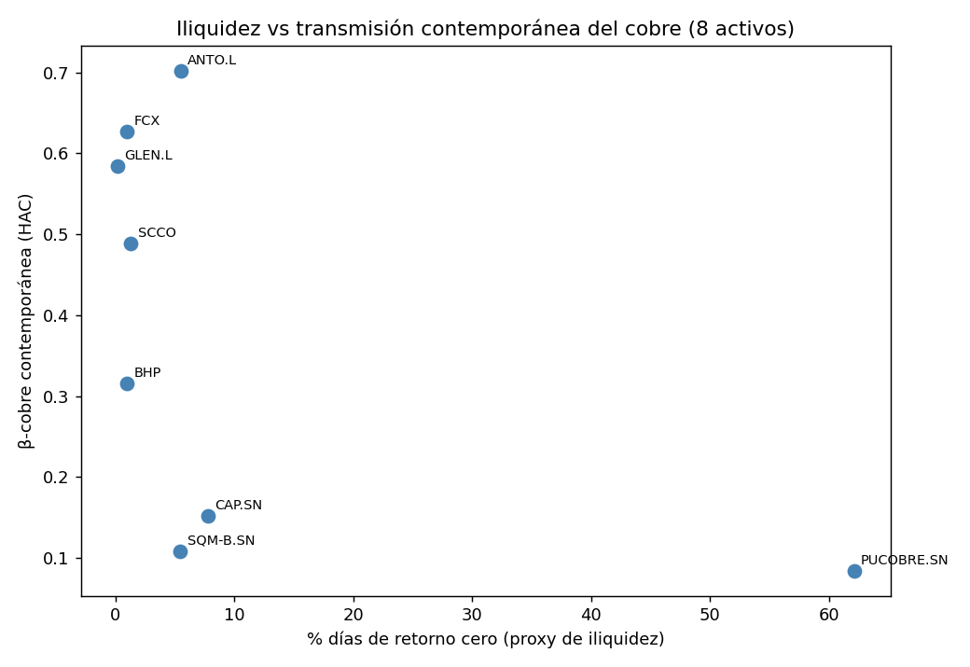

irf_ANTO_L.png
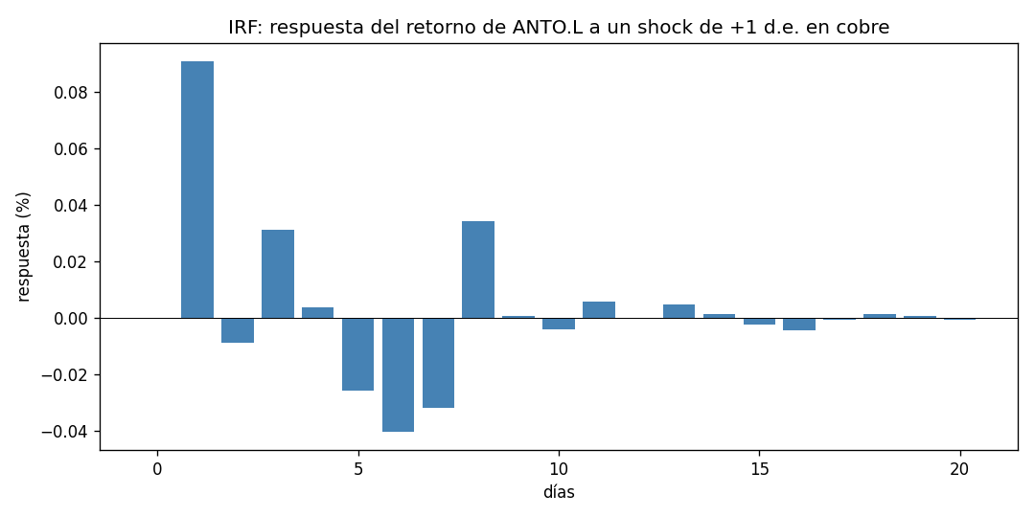

irf_PUCOBRE_SN.png
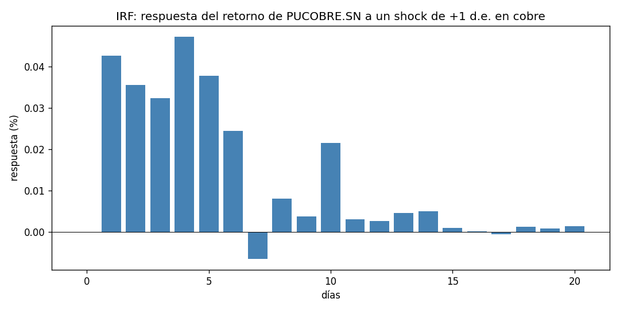

precios_normalizados.png
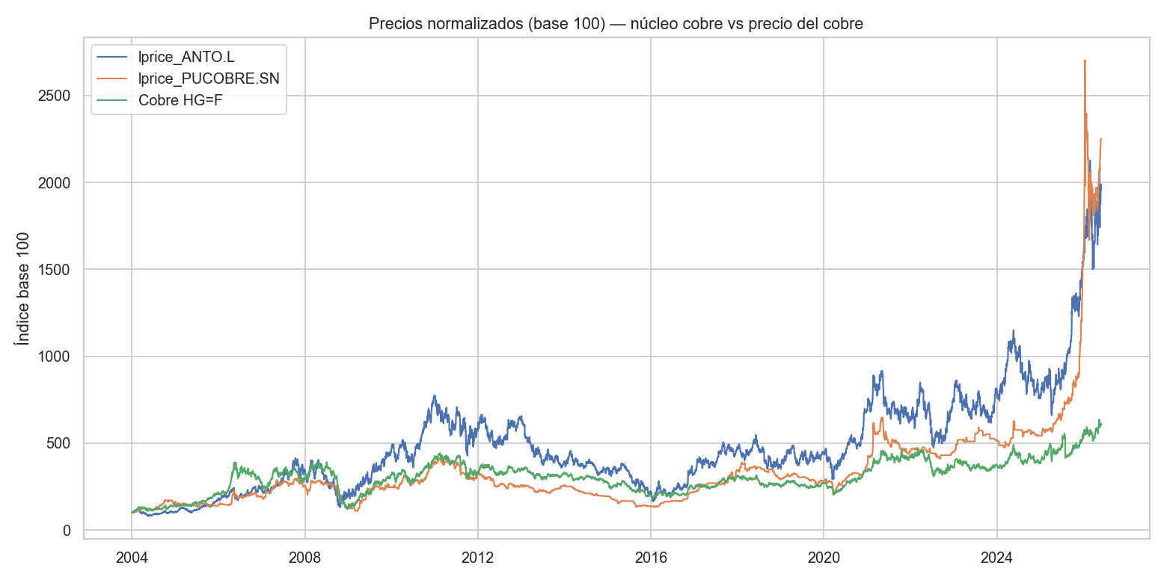

retornos_ANTO_L.png
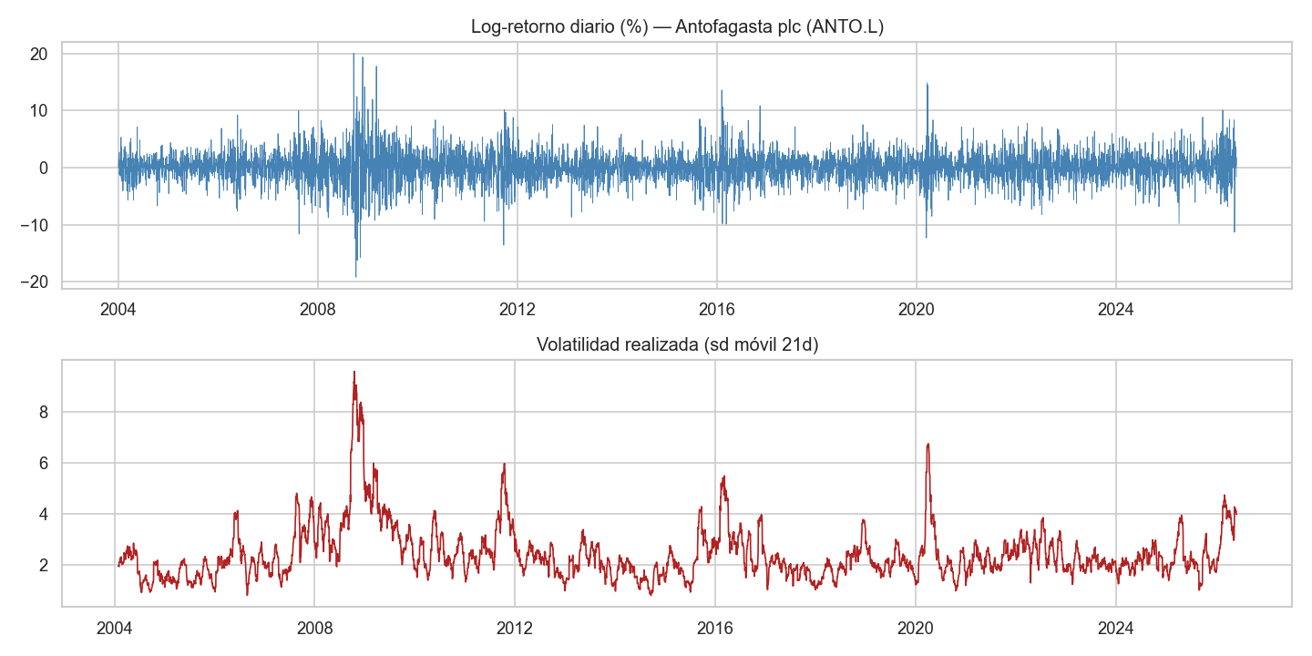

retornos_PUCOBRE_SN.png
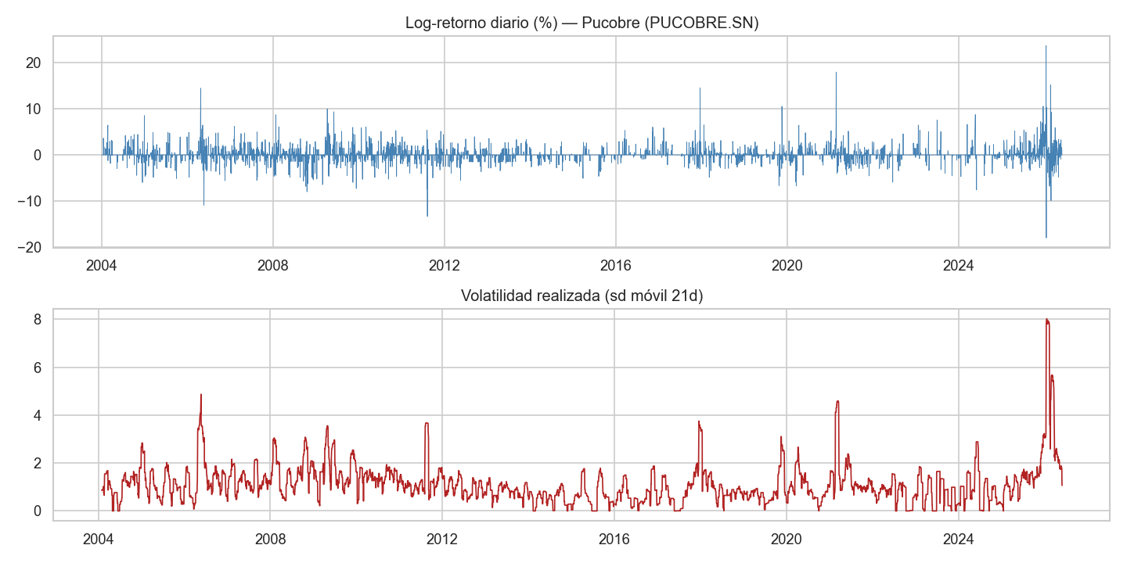

vol_condicional_ANTO_L.png
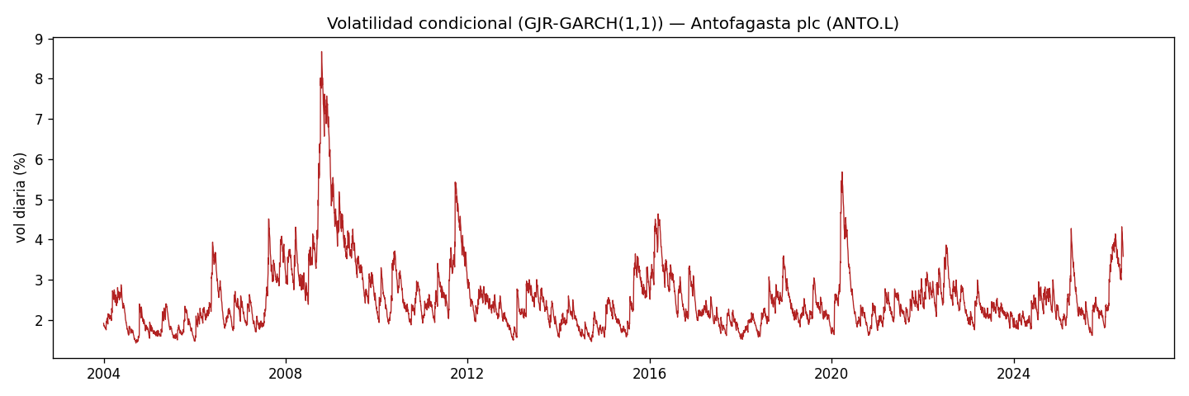

vol_condicional_CAP_SN.png
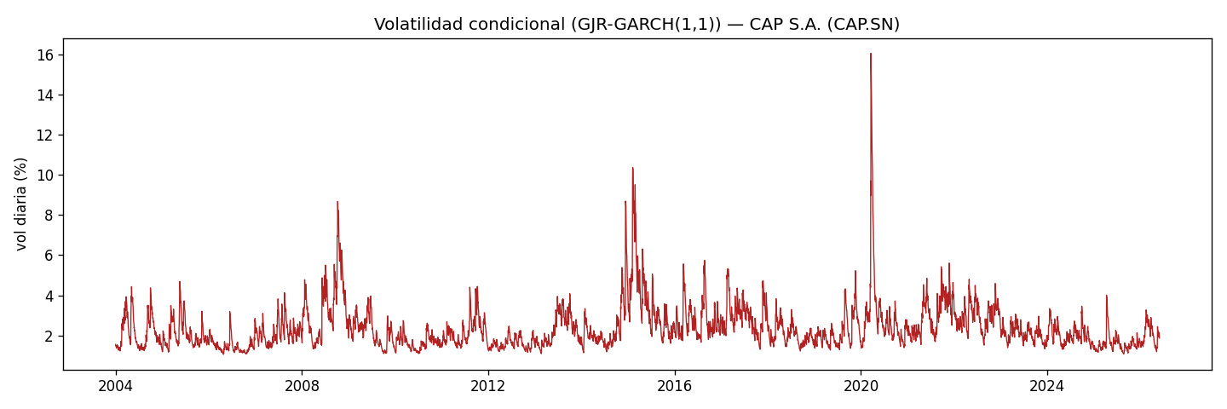

vol_condicional_PUCOBRE_SN.png
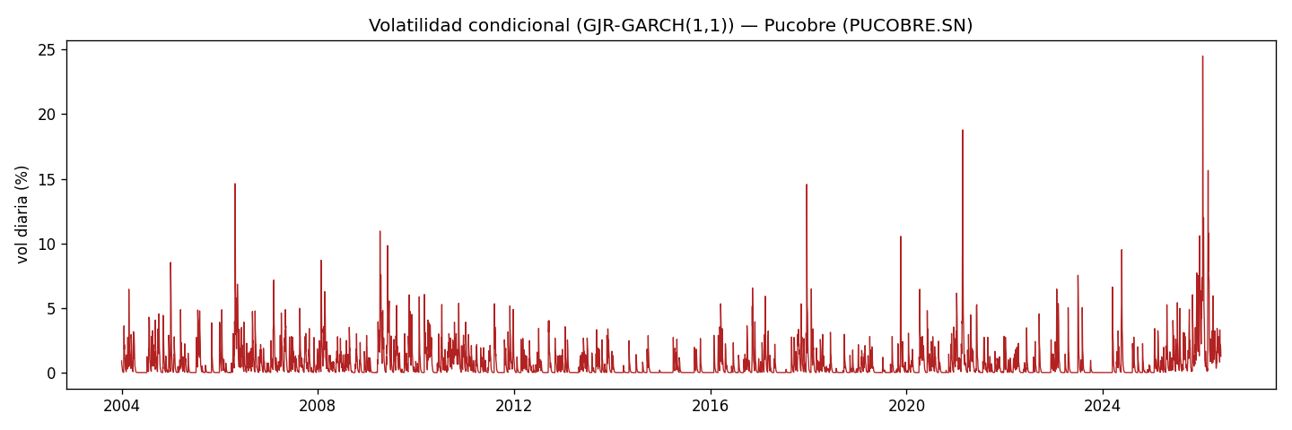

vol_condicional_SQM-B_SN.png
